Name: _________________________________________ Klasse: _________
9
1 Christina erzählt
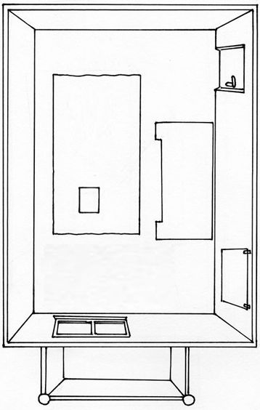
Was ist wo im Wohnzimmer? Hör zu und notiere die Wörter. Du hörst den Text zweimal.

1. _______________ 3. _______________

2. _______________ 4. _______________

10
2 Gute Freunde
Lies die Aufgaben und hör dann eine Radiosendung. Was ist richtig? Kreuze an. Du hörst die Radiosendung zweimal.
1. Was ist heute das Thema bei „Radio Hip“?
Gute Freunde. Hobbys. Sport.
2. Wen hat „Radio Hip“ gefragt?
Mädchen. Freunde. Jugendliche.
3. Wie müssen gute Freunde sein?
Sportlich. Lustig. Pünktlich.
4. Was machen Jungen und Mädchen gern?
Fussball spielen. Shoppen. Ins Kino gehen.
11
3 Wie wohnt ihr?
Lies die Aufgaben und hör dann eine Radiosendung. Was ist richtig? Kreuze an. Du hörst die Radiosendung zweimal.
1. Was ist das Thema?  Wohnen in der Stadt.  So wohnen Jugendliche.  Jugendliche und ihre Freizeit. | 3. Was finden Jugendliche wichtig?  Einen Sportplatz in der Nähe.  Viel Freizeit und gute Freunde.  Ein grosses Zimmer.
2. Wen hat „Radio Salto“ gefragt?  Kinder unter 14 Jahren.  Jugendliche bis 18 Jahre.  Junge Leute aus der Stadt. | 4. Was ist in der Stadt anders als auf dem Dorf?  Im Zimmer gibt es Internet.  Die Mieten sind billiger.  Die Zimmer sind nicht so gross.

Name: _______________________________

4 Neu in der Stadt
a Lies Lisas Bericht. Kreuze an: Sind die Sätze richtig oder falsch?

Wir wohnen jetzt nicht mehr im Hochhaus in Marburg. Unsere neue Wohnung ist in einem Reihenhaus in Stuttgart. Das ist viel besser als ein Hochhaus! Überall ist es sehr grün und aus dem Fenster kann ich Bäume sehen. Das gefällt mir. Und wir haben einen Balkon. Das ist mein Lieblingsplatz! Bis zum Park sind es nur zehn Minuten und das Stadtzentrum ist nicht weit. Das finde ich gut, weil ich mit dem Fahrrad zur Schule fahren kann.
Aber es gibt auch ein Problem: Meine Schwester Sara und ich müssen ein Zimmer teilen. Unser Zimmer ist gross, aber manchmal möchte Sara Musik hören und ich möchte schlafen oder ich muss Hausaufgaben machen und Sara telefoniert mit ihren Freundinnen. Das nervt mich und dann gibt es Streit! Meine Eltern verstehen das nicht. Sie glauben, dass Geschwister immer Freunde sind.

richtig falsch
1. Lisa hat früher in einem Hochhaus gewohnt.
2. Lisa wohnt lieber im Reihenhaus.
3. Lisa mag den Blick aus der Wohnung.
4. Lisa ist am liebsten in ihrem Zimmer.
5. Sara wohnt auch in Lisas Zimmer.
6. Lisa und ihre Schwester verstehen sich sehr gut.

© Foto: Andrea Arnold – stock.adobe.com, Dublin

Name: _______________________________


b Lies Lisas E-Mail. Kreuze an: Sind die Sätze richtig oder falsch?

Liebe Mara,
wie geht es dir? Du fehlst mir sehr! Jetzt wohnen wir schon zwei Monate in Stuttgart und ich habe immer noch keine Freundinnen gefunden. Die Mädchen in der Schule sind sehr nett, aber alle haben schon eine beste Freundin. Aber vielleicht habe ich jetzt Glück! Gestern ist noch ein Mädchen neu in unsere Klasse gekommen. Sie heisst Sabine, sieht sehr sportlich aus und lacht viel! In meiner Klasse ist auch Chris. Er ist sehr nett und alle mögen ihn. Und er sieht gut aus! Aber er will immer nur mit den anderen Jungen Fussball spielen, das finde ich so langweilig! Ich möchte gern mit ihm sprechen, aber wie? Hast du eine Idee?
Nächsten Monat habe ich Geburtstag. Leider können wir uns nicht treffen, aber vielleicht mache ich eine Party und lade alle aus der Klasse ein. Was meinst du?
Viele liebe Grüsse
Lisa

richtig falsch
1. Lisa möchte eine Freundin finden.
2. Alle Mädchen in der Klasse sind unsympathisch.
3. Sabine ist noch nicht lange an der Schule.
4. Lisa möchte Chris kennenlernen.
5. Lisa lädt Mara zu ihrem Geburtstag ein.

Name: _______________________________

5 So wohne ich …
Schreib einen Text mit 50 Wörtern oder mehr. Beantworte jede Frage.
– Wo wohnst du?
– Wie ist dein Zimmer?
– Welche Möbel gibt es?
– Hast du einen Lieblingsplatz in der Wohnung?

Name: _______________________________

6 Wen magst du?


Erzähle etwas über deinen besten Freund /
deine beste Freundin.
Mein bester Freund …
Er ist …

Name?
Alter?
Wo kennengelernt?
Was macht ihr zusammen?
Warum seid ihr
beste Freunde?

7 Wie wohnst du?
Stelle drei Fragen zum Thema Wohnen. Dein Partner / Deine Partnerin antwortet mit ein bis zwei Sätzen. Dann fragt dein Partner / deine Partnerin und du antwortest.

Wo?
(Stadt/Land/Haus/…)
Zimmer?
…
Lieblingsplatz
…

